**PROTESTANTSE - GEMEENTE - HUISSEN**

**Zondag 20 mei 2018 - PINKSTERFEEST**

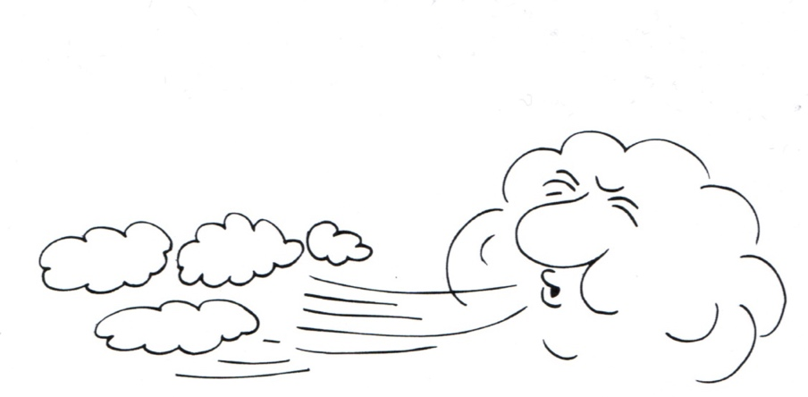

*“nooit gezien de wind   
 maar waar de bomen buigen   
 gaat hij voorbij”  
 - Louis Tiessen -*

*“De vrucht van de Geest is liefde, vreugde en vrede, geduld, vriendelijkheid  
 en goedheid, geloof, zachtmoedigheid en zelfbeheersing”   
 - Galaten 5:22 -*

Voorganger : Ds. Matthijs Glastra

Organist : Herman Schimmel  
m.m.v. gospelkoor PROMISES o.l.v. Marieke Peters

**V O O R B E R E I D I N G**   
Muziek

Ambtsdrager gaat staan – de klok luidt

Woord van welkom

Gebed

Kom o Geest van liefde, daal neer  
 kom en schenk uw gaven Heer  
  
 Kom o Trooster, heilige Geest  
 zachtheid die de ziel geneest  
  
 Maak weer zacht wat is verstard  
 verwarm het verkilde hart

**KOM HEILIGE GEEST  
ONTSTEEK IN ONS HET VUUR VAN UW LIEFDE  
WEK ONS TOT NIEUW LEVEN  
AMEN**  
  
De twee kaarsen worden aangestoken

Drempellied – “We are here Lord” , Promises  
 *(gemeente gaat staan)*  
Begroeting

v: Kom Heilige Geest , kom bij ons

a: ONTSTEEK HET VUUR VAN UW LIEFDE  
 v: Kom Heilige Geest in ons leven  
 a: DAT WIJ GODS LIEFDE LEVEN  
 EN ELKAAR BEWAREN  
 v: Kom Heilige Geest,  
 opdat wij met hart en ziel

zullen geloven, hopen en liefhebben

a: IN DE NAAM VAN DE VADER, DE ZOON

EN DE HEILIGE GEEST. AMEN.

Zingen: Lied 685  
 *(gemeente gaat zitten)*

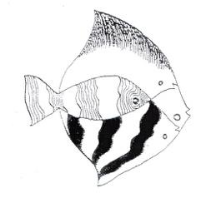Het verhaal van Swimmy

Promises - “You raise me up”  
 “Every time I feel the spirit”

**H E T W O O R D**

Gebed

Zingen: “ Vredesvogel”  
  
 Een vogel vloog in het begin, als eerste uit Gods hand.  
 Met vleugels , vrede op de wind,langs pas geschapen land.

Hij hing een tijd aan Noachs boot zolang het water rees.  
 Met blaadjes vrede aan zijn poot, en zonder hoogtevrees.  
  
 Hij trok ook veertig jaren mee, de tocht door de woestijn,  
 een wolk was hij van pais en vree, waar mensen angstig zijn.  
  
 Hij vloog naar het beloofde land van liefde zonder leed.  
 Dat lang ligt aan de overkant en God weet hoe het heet.  
  
 Het is een land waar iemand zingt, van vrede en van brood,  
 sinds daar die vredesvogel vloog, vlak boven Jezus’hoofd.  
  
 Daarna is hij nog eens gezien bij mannen in een zaal,  
 zij brachten vrede en misschien doen wij dat allemaal.

(tekst : Jan Raas, melodie “Auld lang syne” )

Lezen: Handelingen 2: 1 – 13  
   
Zingen: Lied 674  
  
Overweging  
  
Zingen: Lied 676

**T O E W I J D I N G**

**Doop van Scott Louie van Deemen**

Zingen: “Het lied van het kind”

Het is of de wereld

vandaag weer begint ,

want hier in het duister

verschijnt ons een kind:

een kind van de hemel

dat ’t donker verdrijft  
een leven van liefde  
voor nu en altijd.

Wij noemen jouw naam  
   
Met welke naam willen jullie, Sabina en Judocq, dat jullie kind bekend is bij God en bij mensen?

Belofte van de gemeente *(we gaan staan)*

Nu Scott in ons midden gedoopt gaat worden vraag ik jullie:

Willen wij beloven dat wij de ouders Sabina en Judocq,

met liefde , zorg en geloof zullen omringen  
dat wij Scott van harte in ons midden willen ontvangen

opdat wij met elkaar mogen groeien

in een leven gericht op liefde en licht

JA, DAT BELOVEN WIJ

Vragen aan de ouders

Sabina,

geloof jij dat in het leven van Scott

God steeds met hem mee zal gaan,

en dat wij mensen mogen vertrouwen

op Gods liefde en licht, elke dag opnieuw

JA, DAT GELOOF IK

Beloven jullie, Sabina en Judocq,

het kind in jezelf te eren

opdat jullie in staat zullen zijn  
je te blijven verwonderen

over het kind dat jullie is toevertrouwd.

Beloven jullie

- voor zover dat in jullie vermogen ligt -

Scott voor te gaan in een leven

waarin liefde en ruimte,

zorg en aandacht

gegeven en ontvangen zullen worden

JA, DAT BELOOF IK

Doop van Scott  
  
Zingen: “Verbonden met vader en moeder”



3. Nu mag je gaan leven met mensen verbonden in liefde en trouw

omdat zij vandaag bij dit dopen

Gods Naam legden naast die van jou.

-refrein -

2. Je bent al een tijdje bij mensen,   
 je naam is bij ons al vertrouwd   
 en dus willen wij samen te vieren,  
 dat God die je kent, van je houdt.   
 - refrein -   
  
  
“Welkom in het leven lieve Scot”

*Wij willen jou deze doopkaars geven*

*want zonder licht kan je niet leven.*

*Steek hem bij bijzondere momenten aan*

*zoals ook op jouw doopdag is gedaan.*

*Want wie warmte geeft en licht*

*blijft op Gods koninkrijk gericht.*

Promises – “Now is the time to worship”  
 “Soon and very soon”

Gebeden

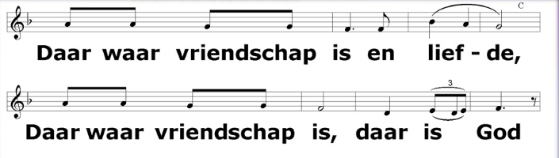

Onze Vader die in de hemel zijt,

Uw naam worde geheiligd.

Uw koninkrijk kome,

Uw wil geschiede, op aarde zoals in de hemel.

Geef ons heden ons dagelijks brood.

En vergeef ons onze schulden

zoals ook wij onze schuldenaars vergeven.

En leid ons niet in verzoeking,

maar verlos ons van de boze.

Want van U is het koninkrijk

en de kracht

en de heerlijkheid

in eeuwigheid, Amen

Collecte

**Z E N D I N G E N Z E G E N**

Promises – “Benediction”  
  
Vredegroet  
  
Zingen slotlied: Lied 686

Zending en zegen

AMEN

* * * * * *

*“Een nieuwe taal” – Herman Andriessen*

*Maar toen de mensen*

*elkaar niet meer verstonden,*

*en de toren ineen viel door de tijd*

*en de mensen zich van God afkeerden,*

*voelde God zich verdrietig.*

*‘Ik heb verdriet, zei God,*

*want de mensen zijn nu wel niet in de hemel,*

*maar ik zelf ben van de aarde weg.*

*Wat kan ik nog doen?’*

*Een engel zei: ‘Ik denk dat U moet wachten*

*tot ze weer aan U denken.’*

*En God wachtte.*

*Terwijl hij daar zat en wachtte, zie,*

*daar kwam een mens langs.*

*God vroeg hem: ‘Waar ben je vandaan?’*

*De mens keek Hem aan, maar zei niets.*

*Hij verstond God niet meer.*

*Alle taal was stuk.*

*God zag wat er gebeurd was.*

*‘Het gaat niet. Alle taal is stuk.*

*Ze verstaan mij niet meer.’*

*Toen zei de engel, na lang nadenken:*

*‘Jullie moeten het opnieuw uitvinden.*

*U en de mens.’*

*‘Wat?’ vroeg God.*

*‘Een nieuwe taal’, zei de engel.*

*‘Het zal lang duren.’*

*En sindsdien zoeken beiden,*

*God en de mens,*

*naar een nieuwe taal.*

*“Iemand stelt de vraag” , Remco Campert (fragment)*

*Verzet begint niet met grote woorden*

*maar met kleine daden*

*zoals storm met zacht geritsel in de tuin*

*of de kat die de kolder in z’n kop krijgt*

*zoals brede rivieren*

*met een kleine bron*

*verscholen in het woud*

*zoals een vuurzee*

*met dezelfde lucifer*

*die de sigaret aansteekt*

*zoals liefde met een blik*

*een aanraking iets dat je opvalt in een stem*

*jezelf een vraag stellen*

*daarmee begint verzet*

*en dan die vraag aan een ander stellen.*

Reacties op de viering zijn welkom in de doos in de hal óf via het adres:: [*reactieviering@pknhuissen.nl*](mailto:reactieviering@pknhuissen.nl)*.*In de werkgroep VIEREN worden deze besproken en wordt er gekeken

hoe deze reacties de vieringen ten goede kunnen komen.